Vscode Java配置
Windows版

目前来说，编写编译和运行Java程序的编辑器常用的有Jetbrains的IDEA（首推），Eclipse等等，当然也会有同学比较喜欢使用插件超多的Vscode，因此，在这里给大家简要介绍一下如何在Vscode里面配置Java环境。
首先，大家应该已经在自己的环境中安装好了java，查看一下自己当前的环境变量以及java的版本是否对应：
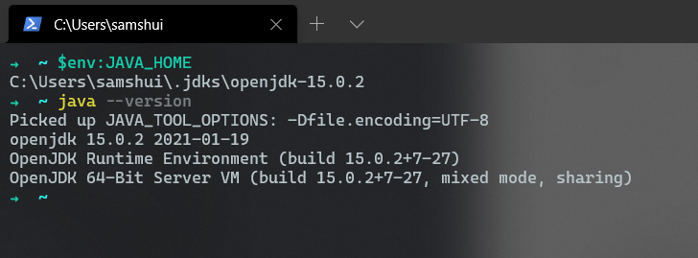
如果出现了问题，建议查看一下系统变量中的Path中，是否有JAVA_HOME：
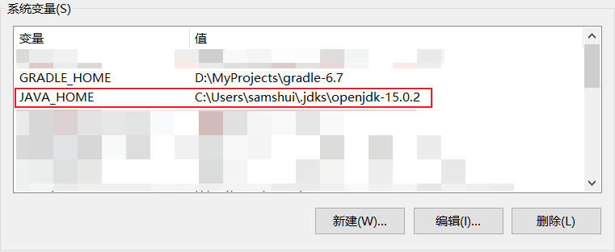
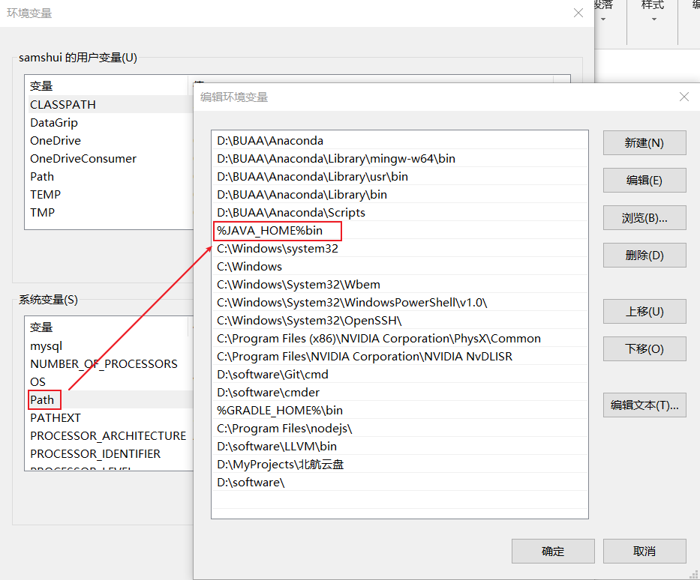
一切就绪，可以开始配置Vscode了。
进入Vscode，ctrl + ‘，’打开setting，输入java home查找配置，并点击“Edit in setting.json”：
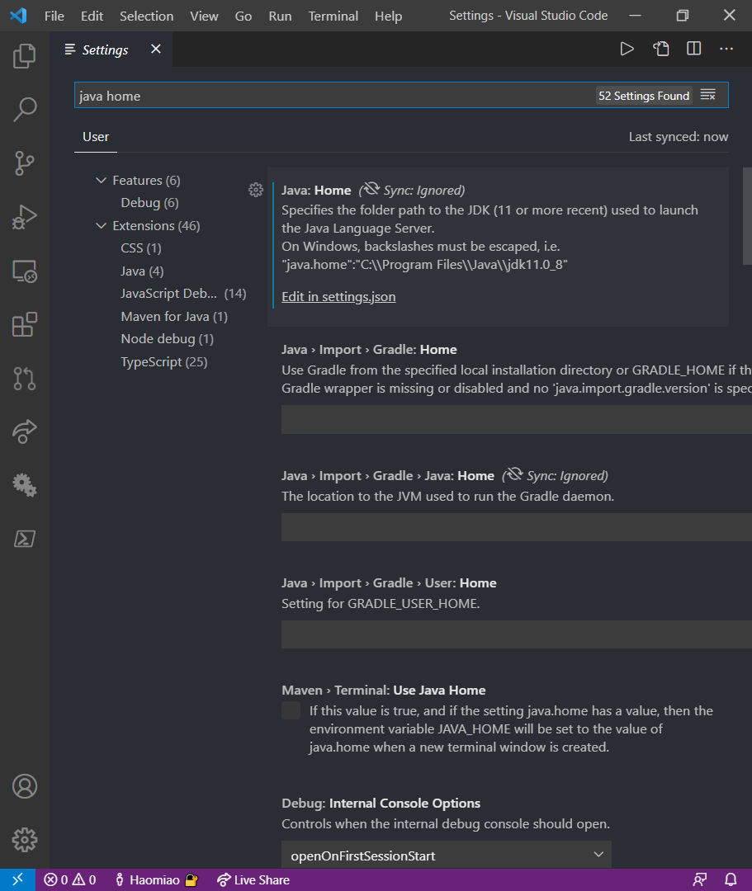
修改内容（只需要添加一行对JAVA_HOME的说明即可）：
"java.home": "你的JAVA_HOME"位置

相关插件
插件的话大家就可以随心所欲了，不过下面两个插件是最好装上去的，方便一些智能补全和纠错：
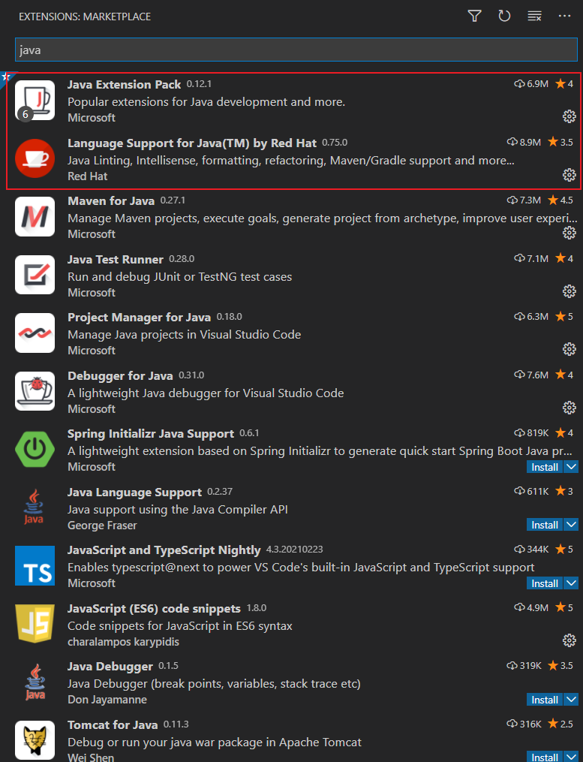
全部整完后，就可以开始编写自己的java文件啦
